Kelecsényi László
Zarándoklat önmagunkhoz
Hetvennek lenni ma már nem életkor. Főként, ha az ünnepelt nem is hetven, hanem jóval több annál. Több mint kétszáz esztendeje, hogy létezik, és sehol egy kerekesszék. Persze, egy épület hogyan is csücsül-hetne rokkantkocsiba? Örül, hogy még áll, és nem estek neki bontó-csákányokkal. Talán nem is fognak. Sok százan, hogy ne mondjam ezren, bizakodunk ebben. Megvan, meglesz – élvezhetjük a létezését. Vendégül lát minket, éhenkórász tollforgatókat és más csepűrágókat.
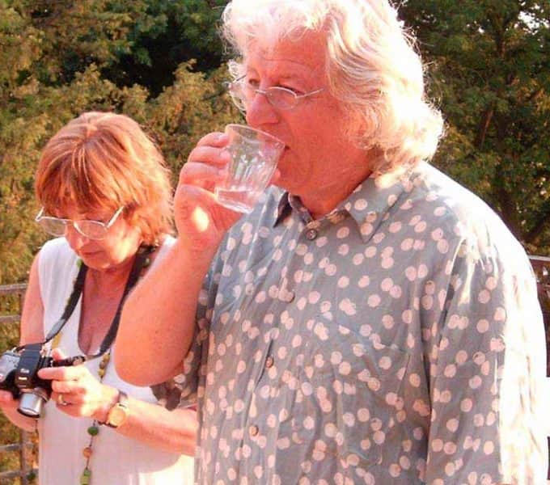
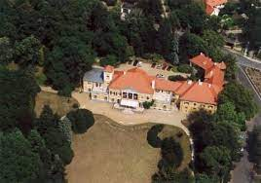
Kitalálták már kiről-miről beszé-lek? Még nem? Akkor könnyítek a rej-télyen. Kertje is van a Háznak, a szere-tettnek. Mit kertje? Arborétuma! Ősfái, zegzugos patakpartja. Saját fotográfusa is akadt, aki impozáns albumot állított össze a Házban megforduló vendégek-ről. Stekovics Gáspár, a remek fény-képésszé lett szombathelyi festőművész vaskos tomusának Képpel/írott táj a címe; fotografikus biblia, benne az evangélisták, nem négyen, ha jól számoltam, hetvennégyen. Sajnos, egyre többen viszik a hely jó hírét az égiekhez, gyarapodik a mennyei társulat, akik már nem kérhetnek beutalót semmiféle művészeti szövetségtől. Sorolhatom a jeles halottakat, akik már csak e kötet oldalairól néznek ránk: Berkovits György, Esterházy Péter, Juhász Ferenc, Kertész Imre, Konrád György, Makk Károly, Petrovics Emil, Ráday Mihály, Szebeni András, Szőnyi Ferenc, Vajda Miklós. Van köztük valaki, aki a rendszerváltás után tulajdonjogot formálhatott volna a Házra, de – mint sokat idézett írásában közölte – ’földet, (s így kastélyt sem) vissza nem veszek’. Egy irodalmi lap olvasói ebből már kitalálhatják, a szigligeti Alkotóházról van szó, az egy-kori Esterházy-kastélyról, melynek gazdái, illetve működtetői sokféle néven vonultak be a rendszerváltás utáni politikai életbe.
Bocsássák meg, hogy a név- és tábla-cserék nem túlzottan érdekelnek. A legendák annál inkább. A ’se non è vero, è ben trovato’, a ha nem igaz is, akkor is találó sztorik annál inkább, mert azokban, így vagy úgy mégis benne van az igazság. Itt van például mind-járt Kolozsvári Grandpierre Emil beszámolója az első beutaltak érkezé-séről, 1953-ból. Lidérces hatású szemle. Felsorakoztatják az udvaron az írókat. Egyenként szólítják őket. A nevezetett egy marcona külsejű kísérő magával viszi. Egyedül jön vissza, más neveket hívnak, azok is eltűnnek vele. Mire gondolhat a Rákosi-korszak félelmetes légköréhez szokott tollforgató. A bennfentesek tudják, hogy a közelben, légvonalban alig pár kilométerre van ide Badacsony hegyének rejtekén egy munkatábor. Később majd Bacsó Péter állít emléket a kis-Recsknek, Nyár a hegyen című filmjében, 1968-ban. De hol vagyunk még ettől?!
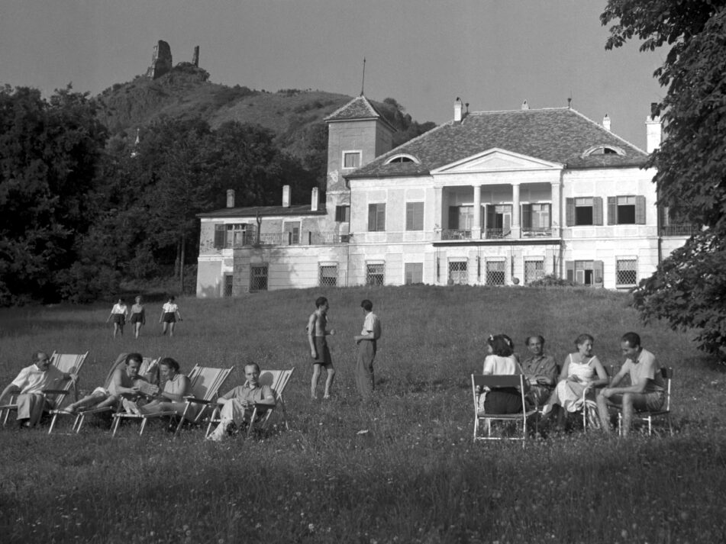
Aztán kiderül, minden írónak, költőnek jut szoba, koszt és kvártély. A szerzők kezdik magukat jól érezni. Felszabadultak lesznek. Go-nosz tréfákra is futja szabad-idejükből. A magyar próza legnagyobb tréfacsinálója a túlságosan termékeny írónő szobájába osonva malacko-dó szöveget gépel a készülő ifjúsági regénybe. A szoba-beli fali mosdót rendeltetésellenesen használó nagyhatalmú írószövetségi korifeus íróasztalára hamisított, pecsétes dorgáló levelet csempésznek. Játszanak, folyton csak játszanak – és nem alkotnak. Születik is egy hamar sutba dobott rendelet: a szerzőknek távozásukkor be kell mutatni az ott készült verseket, prózákat. Ezen ne múljon: a pennájukat rágó, lusta művészek otthonról hoznak gépiratokat. Bizonyítsa be, aki tudja és akarja, a munka nem ott készült.
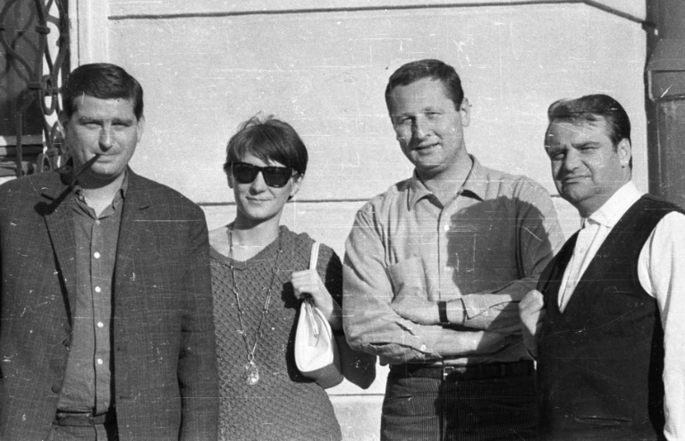
Közben igazgatók jönnek-mennek, rendszerek változnak, de az írótársadalom, társművészekkel kiegészülve nem restelli jól érezni magát ehelyütt. Szakonyi Károly meg-írja egy emlékezésében – nem merem pontosan idézni –, mennyi forintocskába került egy napi tartózkodás, teljes el-látással. „Reggel nyolc körül beadták a reggelit, de ha alud-tál az éjszakai munka után, le-tették tálcán a kávét, miegy-mást az ajtód elé. Ébredés után kiléptél érte, és ott volt munkára az egész nyugodt délelőtt az ebédre hívó harang kondításáig. Eltűnt az idő, és senki nem háborgatott, csak arra ocsúdtál föl, hogy dél van. Leballagtál a falépcsőn az ebédlőbe a szokott asztalodhoz, ahol már párállt az öblös tálban a leves.”
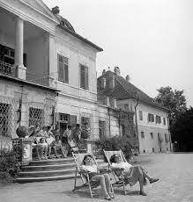
A terasz nyári estéken „nyit ki”. Alkonyattájt, a szúnyogrohamok elültével kiülnek a „beutaltak” a felső, nagyobbik te-raszra. Ki-ki hozza a palackját és a poharát, de az absztinenseket sem nézik ki a társa-ságból. Július második felére jellemző ez, akkor gyűlnek össze azok az egyívásúak, akik becsülik egymást annyira, hogy képe-sek órákon át együtt lenni, poharazni, ropit rágni, a vacsora maradékát kínálgatni, vagy csak hallgatni, figyelni a sztorikat, nevetni poénokon, bámulni a nyájas eget, megkeresni a Göncölt, figyelni a Hold fogyását vagy dagadását. A terasz csoportképző erő. Akkor jössz és mész, amikor akarsz. A gyerekek néha kirohannak szüleik után, pénzt vagy szobakulcsot kérnek, aztán amilyen gyorsan jöttek, oly hirtelen el is tűnnek. Nekik másutt van a ’terasz’, a Ház más helyiségeit dúlják fel. Televíziót nemigen néz ez a társaság. A másik ember a fontos, akár tizen-négy, akár hatvannégy az életkora. Sajnos vannak, akik már a mennyei terasz színvonalát emelik. Fodor Géza életművét az özvegye épp itt ren-dezte sajtó alá. Czigány Zoli utolsó kötetével itt búcsúzott tőlünk. Békés Pali helyett már csak a gyermekei látogatják nyaranta a Házat, Pali kocsi-jával jönnek, és útközben ott állnak meg kávézni, ahol ő szokott. A Tapol-cára költözött, a Házba be-bejáró Rubin Szilárd ide temetkezett: hamvait az arborétumot határoló patak vízébe szórták – utolsó kívánsága szerint.
Ma már tévé is van minden szobában. Meg fürdő is. Nem kell egy szál lepedőbe burkolózva kilesni az ajtón, mikor nem jár senki a folyosó-kon, hogy elérjük az áhított zuhanyozót, ahonnét az ablakon kitekintve éppen a polgármesteri hivatal épületére pillanthatunk.
Lopnak is. No nem az írók, mert a sajnálatosan el-szegényedő könyvtárba nem érkeznek meg az új művek. Szobrot lopnak. A 2014-es átépítés során eltűnt a kertből Borsos Miklós szemérmesen csak La Primaverának ne-vezett, valójában a rózsacsodát ábrázoló Szent Erzsébet szobra. Nem hinném, hogy egy tudatlan hulladékgyűjtő vette meg jó forintokért. Inkább azt vélem, valami kő-gazdag sunyító lovasította meg, felbérelve izmos ka-rokat. Szegények, nem tudták, mit cselekszenek. A talapzat azóta üres; szokás néhány virágszálat tenni a kiáltó posztamensre.
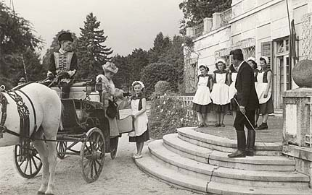
A sznob tolvaj talán látta a Nemzeti Gobbi Hilda színpadán előadott, a szigligeti Alkotóházban játszódó darabot. Hamvai Kornél egy feledett angol drámai mű alaphelyzetét adaptálta, eredeti magyar szemmel vir-csaftot varázsolva a világot jelentő deszkákra. A Jordán igazgatta teátrum nagy nevei (Blaskó, Garas, Gazsó, Kulka, Mertz, Udvaros) domborítottak megfélemlített írókat és körülöttük szaglászó jelentgetőket. A Babarczy rendezte keserű komédián a ráismerés kaján örömével lehetett szórakoz-ni. A hely szellemét azonban mégsem ebből a gyorsan feledett produk-cióból lehetett megérezni. Próbálták mások is, többek közt filmesek (Ranódy László, Makk Károly) rögzíteni valamit a falu, a kör-nyék, a magyar Toscana lég-köréből, a Hintónjáró szerelem és a Liliomfi képkockáin. A Filmarchívum polcán ott rej-tőzhet Szőts István ide álmo-dott, ám soha meg nem való-sult filmtervének (Tűz a hegyen) celluloid-nyoma.
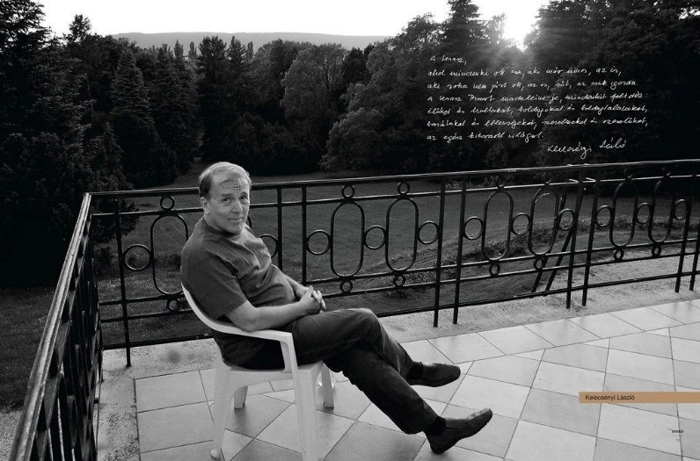
’Még nem tudták elrontani’ – ez a félmondat egy filmes szállóigéből ugrik be laptopom billentyűzetébe, szinte szándékaimon kívül. ’Akkor itt fogunk élni’, mondják úgyszintén szállóigeszerűen ugyanebben a film-ben. Tényleg, jó lenne itt élni, nemcsak napokig vagy hetekig. Merthogy itt tényleg Megáll az idő – hogy az idézetek forrását leleplezzem a moziba nem járó, a képernyőt másra használó gyanútlanok számára. Áll velünk az idő és mégis halad, méghozzá veszedelmesen. El kell bújnunk a világ elől, hogy mégis erről a világról mondhassunk valami érvényeset, amit örökül hagyhatunk a holna-poknak. Nos, ezt teszi velünk ez a hely – nem tudja, de teszi. Mi meg csak hallgatunk a sú-gásokra. A határidőre figye-lünk vagy a honoráriumra gondolunk, s tesszük, amit tudunk. Nem, ez így nem igaz. Jó esetben egy belső hang súg, mi csak engedünk ennek a sugallatnak. Csökött materialisták ezt nem igazán értik; érteni nem is nagyon lehet, csak érezni. Magyarázni is csak annyira, hogy megtudják, itt mindenki tehetségesebb lesz egy picit. Vagy nagyon. A falakban lehet valami: Déry, Kassák, Örkény, Ottlik, Mándy, Nemes Nagy – nem bővítem a névsort, túl hosszú lenne. Ők itt vannak, velünk vannak, ha az életben nem találkoztál velük, akkor is. Vannak, segítenek. Nem tudom miképpen, de mégis.
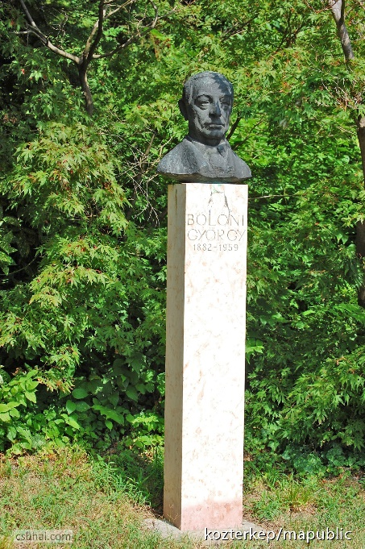
Persze, ezt is el lehet veszíteni. A lehetőség tűnhet el, a legprózaibb okok miatt. Nem tudod megfizetni az itt tartózkodásodat. Nincs olyan világtól elrugaszkodott író vagy más művész, aki a hatvanas-hetvenes évek árait kérné számon az üzemeltetőkön. De olyan sincs, aki a mai árakon heteket tudna itt tölteni, hogy befejezzen egy regényt, megírjon egy forgatókönyvet, összeüssön egy nagyobb tanulmányt. Az Ady-barát, a későbbi eltökélt baloldali emigráns, majd a Rákosi-korszak irodalmi vezéralakja, Bölöni György gründolta az íróknak Szigligetet. Mellszobra még díszíti a Ház kertjét, bár egy szemérmes bokor próbálja takargatni előlünk emberünk alakmását. Nem tudom, hetven év múltán – ha áll még a Ház, s magyar művészek menedéke marad – ott lesz-e a jelenlegi gazda, fenn-tartó, a Petőfi Kulturális Ügynökség vezetőjének képmása valahol?
Hetven év? Ugyan, semmi az.
De vajon lesz-e még újabb hetven?
Nekünk már nem. De az utánunk jövőnknek?

